Islândia - 2020
Reykjavik - Hella - Grindavik
7 dias

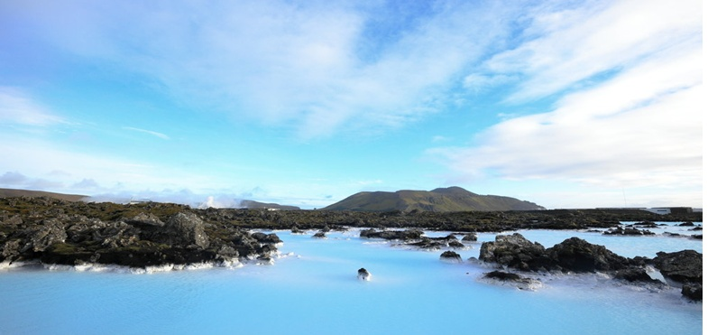

1º dia - Reykjavik
Chegada ao aeroporto Keflavik. Meet & greet e traslado privativo ao hotel - percurso de aproximadamente 50 minutos. Hospedagem por 2 noites, com café da manhã.

2º dia - Reykjavik
Após café da manhã, passeio de aproximadamente 3 horas para conhecer a pequena cidade de Reykjavik - capital da Islândia, que possui museus, edificações famosas, cafés e outros pontos importantes de interesse:
Borgarfjordur, The Glacier, Vale de Kaldidalur, Geleira de Langjokull, Deildartunguhver, Barnafoss e Hraunfossar.

3º dia - Reykjavik - Círculo Dourado - Rangá Lodge
Café da manhã no hotel e saída em passeio privativo pelo Círculo Dourado, terminando o dia com uma emocionante subida ao glaciar de Langjokull para uma corrida de moto de neve. Neste passeio a primeira parada será no Parque Nacional de Thingvellir, conhecido por sua excepcional beleza e importância histórica, também designado pela UNESCO como Património Mundial. A segunda parada será em uma área de energia geotérmica de alta temperatura, conhecida como Geysir, com suas inúmeras nascentes. Continuação em direção a geleira de Langjökull para um emocionante passeio de moto de neve sobre o vasto manto branco das montanhas. No caminho de volta para Reykjavík, uma última parada perto da deslumbrante Cachoeira Gullfoss. Chegada e hospedagem no hotel. Hospedagem por 3 noites, com café da manhã.

4º dia - Rangá Lodge - Costa Sul - Rangá Lodge
Café da manhã no hotel e saída em tour privativo para desfrutar de todas as maravilhas que a costa sul tem a oferecer. Além da pitoresca aldeia Vik e de sua praia de areia preta, que é digna de uma caminhada, visita a Seljalandsfoss, Skogar, Reynisdrangar, Reynisfjara, Hella, Eyjafjallajokull e Katla.

5º dia - Rangá Lodge - Thingvellir - Lago Silfra - Rangá Lodge
Café da manhã no hotel e saída para atividade de “Mergulho ou Snorkeling” no Lago Silfra, em Thingvellir -duração de aproximadamente 4 a 6 horas O guia fornecerá um briefing detalhado do local e ajudará a configurar o equipamento para o mergulhar e experimentar a água intocada e cristalina do lago.

6º dia - Rangá Lodge - Península Reykjanes - Blu Lagoon (Grindavik)
Café da manhã no hotel e saída com destino a Reykjanesskagi - península localizada no extremo sudoeste da Islândia, próxima a capital Reykjavik. É marcada por atividades vulcânicas sob a sua superficie e grandes campos de lava, permitindo pouca vegetação. Não há forma melhor de se despedir da Islândia, como visitar e mergulhar nas águas da Lagoa Azul, de características terapeuticas. Hospedagem por 1 noite, com café da manhã.

7º dia - Grindavk - Keflavik
Café da manhã no hotel. Em horário a ser determinado, traslado privativo ao aeroporto de Keflavik - percurso de aproximadamente 15 minutos, para embarque. Durante a viagem, passeio de jipe para caçar a Aurora Boreal. Todos os locais escolhidos para pernoitar fora da cidade são especialmente conhecidos pela localização fantástica para observação desse fenômeno. As Auroras ou luzes do Norte são causadas por ventos solares dentro da magnetosfera da terra e seu avistamento depende fortemente de condições favoráveis e não podem em nenhuma circunstância, ser garantidas.

CIDADE | HOTEL | CATEGORIA | TIPO APTO | NOITES
Reykjavik | 1919 Radisson Blu | Primeira Superior | Deluxe | 2
Hella | Rangá Lodge | Primeira Superior | Deluxe | 3
Grindavik | Silica | Primeira Superior | Deluxe | 1

Preço do Roteiro Terrestre, por pessoa em Euro
VALIDADE |  | Até 30 out 20
Apto Duplo | a partir de € 7.880

Valores informativos sujeitos a disponibilidade e alteração de valores até a confirmação. Preços finais somente serão confirmados na efetivação da reserva. Não são válidos para períodos de feiras, feriados, Natal e Reveillon, estando sujeitos a políticas e condições diferenciadas.

Observação:

Os hotéis mencionados acima incluem taxas locais.
O critério internacional de horários de entrada e saída dos hotéis, normalmente é:
Check-in: 15h00 Check-out: 11h00.

O roteiro inclui:

- 2 noites em Reykjavik
- 3 noites em Hella
- 1 noite em Grindavik
- Café da manhã diário
- Traslados privativos e passeios conforme roteiro
- Guia em idioma inglês

O roteiro não inclui:

- Passagem aérea
- Despesas com documentos e vistos
- Despesas de caráter pessoal, gorjetas, telefonemas, etc
- Qualquer item que não esteja no programa

Documentação necessária para portadores de passaporte brasileiro:

- Passaporte: validade mínima de 6 meses da data de embarque com 2 páginas em branco
- Visto: não é necessário visto para Islândia
- Vacina: não é necessário

Valores em euros por pessoa, sujeitos à disponibilidade e alteração sem aviso prévio.
08/04/2020

